綦江区古南街道突发事故灾难应急预案

1、总 则
1．1编制目的
规范突发事故灾难的应急管理和应急响应程序，及时有效地实施应急救援工作，最大程度地减少人员伤亡、财产损失，维护人民群众的生命安全和社会稳定。
1．2编制依据
依据《中华人民共和国突发事件应对法》（国家主席令第六十九号，2007年11月1日起施行）《中华人民共和国安全生产法》（国家主席令第八十八号，2021年9月1日起施行）《中华人民共和国消防法》（国家主席令第八十一号修订，2021年4月29日起施行）《生产安全事故报告和调查处理条例》（国务院令第493号公布，2007年6月1日起施行）《生产安全事故应急条例》（国务院令第708号公布，2019年4月1日起施行）《重庆市突发事件应对条例》（重庆人大公告〔2012〕9号）《重庆市安全生产条例》（重庆市人大公告〔2015〕第37号）《重庆市綦江区突发事件总体应急预案》等有关法律、法规规章和规范性文件，结合街道实际，编制本预案。
1．3适用范围
本预案适用于下列突发事故灾难的应对工作：
（1）本预案适用于綦江区古南街道办事处行政区域内突发事故灾难应急处置及救援，主要包括工商贸等企业的各类安全事故、火灾事故、交通运输事故、公共设施和设备事故、环境污染和生态破坏事件等。
1．4工作原则
（1）以人为本，安全第一。把保障人民群众的生命安全和身体健康、最大程度地预防和减少突发事故灾难造成的人员伤亡作为首要任务。切实加强应急救援人员的安全防护。充分发挥人的主观能动性，充分发挥专业救援力量的骨干作用和人民群众的基础作用。
（2）统一领导，分级负责。在街道办事处和街道安委会组织协调下，各村（居）和有关部门按照各自职责和权限，负责有关突发事故灾难的应急管理和应急处置工作。企业要认真履行突发责任主体的职责，建立突发应急预案和应急机制。
（3）条块结合，属地为主。突发事故灾难现场应急处置的领导和指挥以当地村（居）为主，实行村（居）主任和单位负责人负责制。有关部门应当与街道密切配合，充分发挥指导和协调作用。
（4）依靠科学，依法规范。采用先进技术，充分发挥专家作用，实行科学民主决策。采用先进的救援装备和技术，增强应急救援能力。依法规范应急救援工作，确保应急预案的科学性、权威性和可操作性。
（5）预防为主，平战结合。贯彻落实“安全第一，预防为主”的方针，坚持事故灾难应急与预防工作相结合。做好预防、预测、预警和预报工作，做好常态下的风险评估、物资储备、队伍建设、完善装备、预案演练等工作。

2、组织体系及相关机构职责
2.1 组织体系
街道突发事故灾难应急救援组织体系由街道安委会、街道有关部门、各村（居）突发事故灾难应急领导机构、综合协调指挥机构、专业协调指挥机构、应急支持保障部门、应急救援队伍和生产经营单位组成。
应急救援队伍主要包括消防部队、专业应急救援队伍、生产经营单位的应急救援队伍、社会力量、志愿者队伍及有关国际救援力量等。
街道安委会各成员单位按照职责履行本部门的突发事故灾难应急救援和保障方面的职责，负责制订、管理并实施有关应急预案。
2.2 现场应急救援指挥部及职责
现场应急救援指挥以属地为主，事发地村（居）成立现场应急救援指挥部。现场应急救援指挥部负责指挥所有参与应急救援的队伍和人员，及时向街道报告事故灾难事态发展及救援情况，同时抄送街道安委会办公室。
3、预警预防机制
3.1 事故灾难监控与信息报告
街道有关部门和各村（居）应当加强对重大危险源的监控，对可能引发特别重大事故的险情，或者其他灾害、灾难可能引发突发事故灾难的重要信息应及时上报。
突发事故灾难发生后，事故现场有关人员应当立即报告单位负责人，单位负责人接到报告后，应当立即报告当地村（居）和上级主管部门。当地村（居）接到报告后应当立即报告街道。
自然灾害、公共卫生和社会安全方面的突发事件可能引发突发事故灾难的信息，有关各级、各类应急指挥机构均应及时通报同级突发事故灾难应急救援指挥机构，突发事故灾难应急救援指挥机构应当及时分析处理，并按照分级管理的程序逐级上报，紧急情况下，可越级上报。
发生突发事故灾难的有关部门、单位要及时、主动向街道安委会办公室、街道有关部门提供与事故应急救援有关的资料。事故灾难发生地相关部门提供事故前监督检查的有关资料，为街道安委会、有关部门研究制订救援方案提供参考。
3.2 预警行动
各级、各部门突发事故灾难应急机构接到可能导致突发事故灾难的信息后，按照应急预案及时研究确定应对方案，并通知有关部门、单位采取相应行动预防事故发生。
4、应急响应
4.1 分级响应
Ⅰ级应急响应行动由街道安委会办公室或街道有关部门组织实施。当街道安委会办公室或街道有关部门进行Ⅰ级应急响应行动时，事发地各村（居）应当按照相应的预案全力以赴组织救援，并及时向街道及街道安委会办公室、街道有关部门报告救援工作进展情况。
Ⅱ级及以下应急响应行动的组织实施由各村（居）决定。相关单位根据事故灾难或险情的严重程度启动相应的应急预案，超出其应急救援处置能力时，及时报请上一级应急救援指挥机构启动上一级应急预案实施救援。
4.1.1 街道有关部门的响应
Ⅰ级响应时，街道有关部门启动并实施本部门相关的应急预案，组织应急救援，并及时向街道安委会办公室报告救援工作进展情况。需要其他部门应急力量支援时，及时提出请求。
根据发生的突发事故灾难的类别，街道有关部门按照其职责和预案进行响应。
4.1.2 街道安委会办公室的响应
（1）及时向街道报告突发事故灾难基本情况、事态发展和救援进展情况。
（2）开通与事故灾难发生地的应急救援指挥机构、现场应急救援指挥部、相关专业应急救援指挥机构的通信联系，随时掌握事态发展情况。
（3）根据有关部门和专家的建议，通知相关应急救援指挥机构随时待命，为当地或专业应急救援指挥机构提供技术支持。
（4）派出有关人员和专家赶赴现场参加、指导现场应急救援，必要时协调专业应急力量增援。
（5）对可能或者已经引发自然灾害、公共卫生和社会安全突发事件的，街道要及时上报区政府，同时负责通报相关领域的应急救援指挥机构。
（6）组织协调突发事故灾难应急救援工作。
（7）协调落实其他有关事项。
4.2 指挥和协调
进入Ⅰ级响应后，街道有关部门及其专业应急救援指挥机构立即按照预案组织相关应急救援力量，配合当地组织实施应急救援。
街道安委会办公室根据事故灾难的情况开展应急救援协调工作。通知有关部门及其应急机构、救援队伍和事发地毗邻镇政府应急救援指挥机构，相关机构按照各自应急预案提供增援或保障。有关应急队伍在现场应急救援指挥部统一指挥下，密切配合，共同实施抢险救援和紧急处置行动。
现场应急救援指挥部负责现场应急救援的指挥，现场应急救援指挥部成立前，事发单位和先期到达的应急救援队伍必须迅速、有效地实施先期处置，事故灾难发生地单位负责协调，全力控制事故灾难发展态势，防止次生、衍生和耦合事故（事件）发生，果断控制或切断事故灾害链。
4.3 紧急处置
现场处置主要依靠本行政区域内的应急处置力量。事故灾难发生后，发生事故的单位按照应急预案迅速采取措施。
根据事态发展变化情况，出现急剧恶化的特殊险情时，现场应急救援指挥部在充分考虑专家和有关方面意见的基础上，依法及时采取紧急处置措施。
4.4 医疗卫生救助
事发地卫生院负责组织开展紧急医疗救护和现场卫生处置工作。
卫生院或街道安委会办公室根据村（居）的请求，及时协调有关专业医疗救护机构和专科医院派出有关专家、提供特种药品和特种救治装备进行支援。
事故灾难发生地疾病控制中心根据事故类型，按照专业规程进行现场防疫工作。
4.5 应急人员的安全防护
现场应急救援人员应根据需要携带相应的专业防护装备，采取安全防护措施，严格执行应急救援人员进入和离开事故现场的相关规定。
现场应急救援指挥部根据需要具体协调、调集相应的安全防护装备。
4.6 群众的安全防护
现场应急救援指挥部负责组织群众的安全防护工作，主要工作内容如下：
（1）企业应当与村、社区建立应急互动机制，确定保护群众安全需要采取的防护措施。
（2）决定应急状态下群众疏散、转移和安置的方式、范围、路线、程序。
（3）指定有关部门负责实施疏散、转移。
（4）启用应急避难场所。
（5）开展医疗防疫和疾病控制工作。
（6）负责治安管理。
4.7 社会力量的动员与参与
现场应急救援指挥部组织调动本行政区域社会力量参与应急救援工作。
超出事发地村（居）处置能力时，村（居）向街道申请本行政区域外的社会力量支援，街道协调有关部门组织社会力量进行支援。
4.8 现场检测与评估
根据需要，现场应急救援指挥部成立事故现场检测、鉴定与评估小组，综合分析和评价检测数据，查找事故原因，评估事故发展趋势，预测事故后果，为制订现场抢救方案和事故调查提供参考。检测与评估报告要及时上报。
4.9 信息发布
街道安委会办公室会同有关部门具体负责突发事故灾难信息的发布工作。
4.10 应急结束
当事故现场得以控制，环境符合有关标准，导致次生、衍生事故隐患消除后，经现场应急救援指挥部确认和批准，现场应急处置工作结束，应急救援队伍撤离现场。由街道宣布应急结束。
5、 后期处置
5.1 善后处置
街道会同相关部门（单位）负责组织突发事故灾难的善后处置工作，包括人员安置、补偿，征用物资补偿，灾后重建，污染物收集、清理与处理等事项。尽快消除事故影响，妥善安置和慰问受害及受影响人员，保证社会稳定，尽快恢复正常秩序。
5.2 保险
突发事故灾难发生后，保险机构及时开展应急救援人员保险受理和受灾人员保险理赔工作。
5.3 事故灾难调查报告、经验教训总结及改进建议
突发事故灾难由区政府突发监督管理部门负责组成调查组进行调查。
突发事故灾难善后处置工作结束后，现场应急救援指挥部分析总结应急救援经验教训，提出改进应急救援工作的建议，完成应急救援总结报告并及时上报。
6、 保障措施
6.1 通信与信息保障
建立健全街道突发事故灾难应急救援综合信息网络系统和重大突发事故灾难信息报告系统；建立完善救援力量和资源信息数据库；规范信息获取、分析、发布、报送格式和程序，保证应急机构之间的信息资源共享，为应急决策提供相关信息支持。
有关部门应急救援指挥机构和省级应急救援指挥机构负责本部门、本地区相关信息收集、分析和处理，定期向街道安委会办公室报送有关信息，重要信息和变更信息要及时报送，街道安委会办公室负责收集、分析和处理街道突发事故灾难应急救援有关信息。
6.2 应急支援与保障
6.2.1 救援装备保障
各专业应急救援队伍和企业根据实际情况和需要配备必要的应急救援装备。专业应急救援指挥机构应当掌握本专业的特种救援装备情况，各专业队伍按规程配备救援装备。
6.2.2 应急队伍保障
矿山、危险化学品、交通运输等行业或领域的企业应当依法组建和完善救援队伍。各级、各行业突发应急救援机构负责检查并掌握相关应急救援力量的建设和准备情况。
6.2.3 交通运输保障
发生特别重大突发事故灾难后，街道安委会办公室或有关部门根据救援需要及时协调民航、交通和铁路等行政主管部门提供交通运输保障。区政府有关部门对事故现场进行道路交通管制，根据需要开设应急救援特别通道，道路受损时应迅速组织抢修，确保救灾物资、器材和人员运送及时到位，满足应急处置工作需要。
6.2.4 医疗卫生保障
街道应当加强急救医疗服务网络的建设，配备相应的医疗救治药物、技术、设备和人员，提高医疗卫生机构应对突发事故灾难的救治能力。
6.2.5 物资保障
街道有关部门、企业，应当建立应急救援设施、设备、救治药品和医疗器械等储备制度，储备必要的应急物资和装备。
各专业应急救援机构根据实际情况，负责监督应急物资的储备情况、掌握应急物资的生产加工能力储备情况。
6.2.6 资金保障
生产经营单位应当做好事故应急救援必要的资金准备。突发事故灾难应急救援资金首先由事故责任单位承担，事故责任单位暂时无力承担的，由街道协调解决。处置突发事故灾难所需工作经费按照《财政应急保障预案》的规定解决。
6.2.7 社会动员保障
各村（居）根据需要动员和组织社会力量参与突发事故灾难的应急救援。街道安委会办公室协调调用事发地以外的有关社会应急力量参与增援时，街道要为其提供各种必要保障。
6.2.8 应急避难场所保障
街道负责提供事故灾难发生时人员避难需要的场所。
6.3 技术储备与保障
街道安委会办公室成立突发事故灾难应急救援专家组，为应急救援提供技术支持和保障。要充分利用突发技术支撑体系的专家和机构，研究突发应急救援重大问题，开发应急技术和装备。
6.4 宣传、培训和演习
6.4.1 公众信息交流
街道安委会办公室和有关部门组织应急法律法规和事故预防、避险、避灾、自救、互救常识的宣传工作，各种媒体提供相关支持。
各村（居）结合本地实际，负责本地相关宣传、教育工作，提高全民的危机意识。
企业与所在地村、社区建立互动机制，向周边群众宣传相关应急知识。
6.4.2 培训
有关部门组织各级应急管理机构以及专业救援队伍的相关人员进行上岗前培训和业务培训。
有关部门、单位可根据自身实际情况，做好兼职应急救援队伍的培训，积极组织社会志愿者的培训，提高公众自救、互救能力。
街道将突发公共事件应急管理内容列入行政干部培训的课程。
6.4.3 演习
各专业应急机构每年至少组织一次突发事故灾难应急救援演习。街道安委会办公室每两年至少组织一次联合演习。各企事业单位应当根据自身特点，定期组织本单位的应急救援演习。演习结束后应及时进行总结。
6.5 监督检查
街道安委会办公室对突发事故灾难应急预案实施的全过程进行监督检查。
7、 附则
7.1 预案管理与更新
随着应急救援相关法律法规的制定、修改和完善，部门职责或应急资源发生变化，以及实施过程中发现存在问题或出现新的情况，应及时修订完善本预案。
7.2 奖励与责任追究
7.2.1 奖励
在突发事故灾难应急救援工作中有下列表现之一的单位和个人，应依据有关规定给予奖励：
（1）出色完成应急处置任务，成绩显著的。
（2）防止或抢救事故灾难有功，使国家、集体和人民群众的财产免受损失或者减少损失的。
（3）对应急救援工作提出重大建议，实施效果显著的。
（4）有其他特殊贡献的。
7.2.2 责任追究
在突发事故灾难应急救援工作中有下列行为之一的，按照法律、法规及有关规定，对有关责任人员视情节和危害后果，由其所在单位或者上级机关给予行政处分；其中，对国家公务员和国家行政机关任命的其他人员，分别由任免机关或者监察机关给予行政处分；属于违反治安管理行为的，由公安机关依照有关法律法规的规定予以处罚；构成犯罪的，由司法机关依法追究刑事责任：
（1）不按照规定制订事故应急预案，拒绝履行应急准备义务的。
（2）不按照规定报告、通报事故灾难真实情况的。
（3）拒不执行突发事故灾难应急预案，不服从命令和指挥，或者在应急响应时临阵脱逃的。
（4）盗窃、挪用、贪污应急工作资金或者物资的。
（5）阻碍应急工作人员依法执行任务或者进行破坏活动的。
（6）散布谣言，扰乱社会秩序的。
（7）有其他危害应急工作行为的。
7.3 预案实施时间
本预案自印发之日起施行。
8、 附件
附件1：古南街道突发事故灾难预警流程图
附件2：古南街道突发事故灾难响应程序图
附件3：古南街道突发事故灾难应急救援指挥联系通讯录

附件1
古南街道突发事故灾难预警流程图
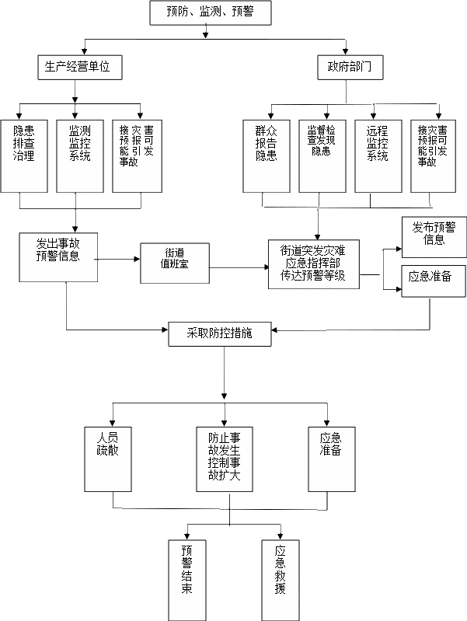

研判

研判

上报

附件2
古南街道突发事故灾难响应程序图

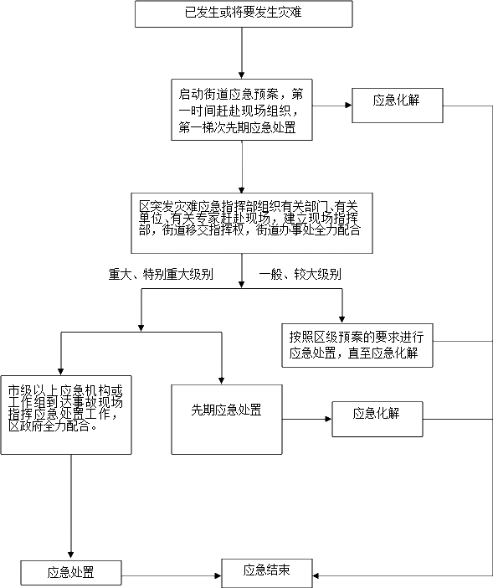

附件3
古南街道突发事故灾难应急救援指挥联系通讯录
序号 | 名称 | 电话号码 | 备注
1 | 古南街道办事处 | 023-48658700
2 | 党政办 | 023-48658709
3 | 党群办 | 023-48658806
4 | 农服中心 | 023-48658011
5 | 规建环办 | 023-48658770
6 | 文化中心 | 023-48658708
7 | 经发办 | 023-48658728
8 | 财政所 | 023-48658765
9 | 社保所 | 023-48658719
10 | 城乡管理中心 | 023-48658720
11 | 城管执法大队 | 023-48671521
12 | 人武办 | 023-48229551
13 | 民政办 | 023-48658523
14 | 应急办 | 023-48658301
15 | 平安办 | 023-48658301
16 | 新山村社区 | 023-48656302
17 | 遇仙桥社区 | 023-48651253
18 | 百步梯社区 | 023-48659008
19 | 文昌宫社区 | 023-48659152
20 | 沱湾社区 | 023-48661528
21 | 双桥社区 | 023-48645227
22 | 綦齿社区 | 023-48609986
23 | 飞鹅社区 | 023-48641965
24 | 长乐社区 | 023-48645009
25 | 北渡社区 | 023-48605049
26 | 农场社区 | 023-48661428
27 | 枣园社区 | 023-48671156
28 | 春光村 | 023-48641593
29 | 尖山村 | 023-48640850
30 | 两路村 | 023-48690203
31 | 清水村 | 023-48642651
32 | 名山村 | 023-48642651
33 | 连城村 | 023-48644699
34 | 宗德村 | 023-48605101
35 | 花坝村 | 023-48605209
36 | 南山村 | 023-48605239
37 | 蟠龙村 | 023-48605335
38 | 金桥村 | 023-48646066

